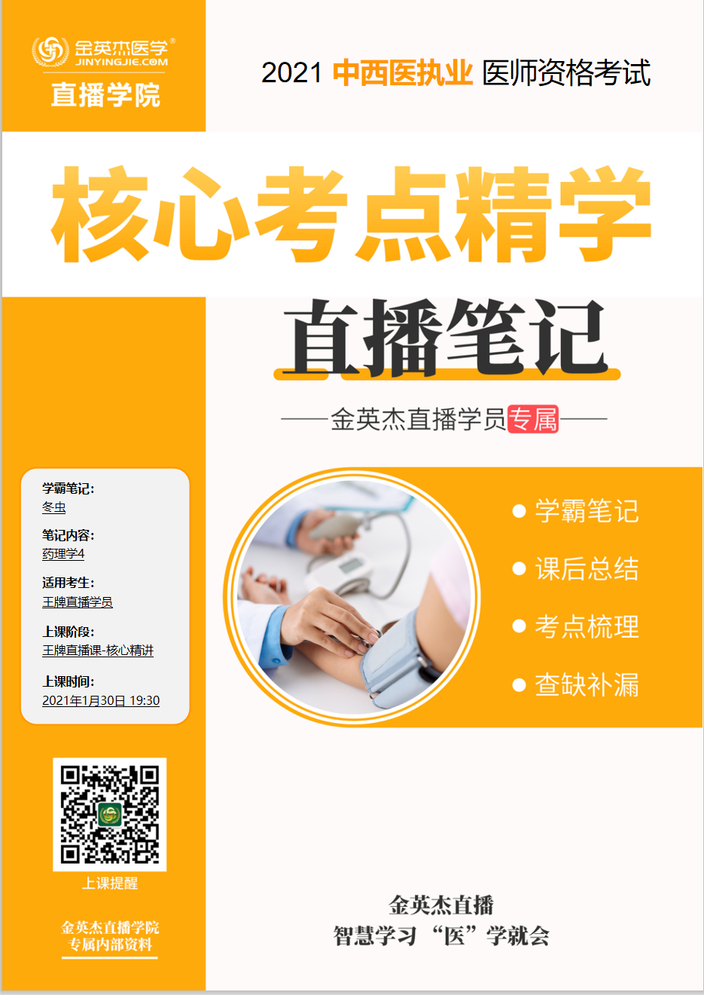

金英杰直播学院
中西医专业
药理学4
直播笔记
整理教辅:冬虫
2021年1月30日

一、糖皮质激素
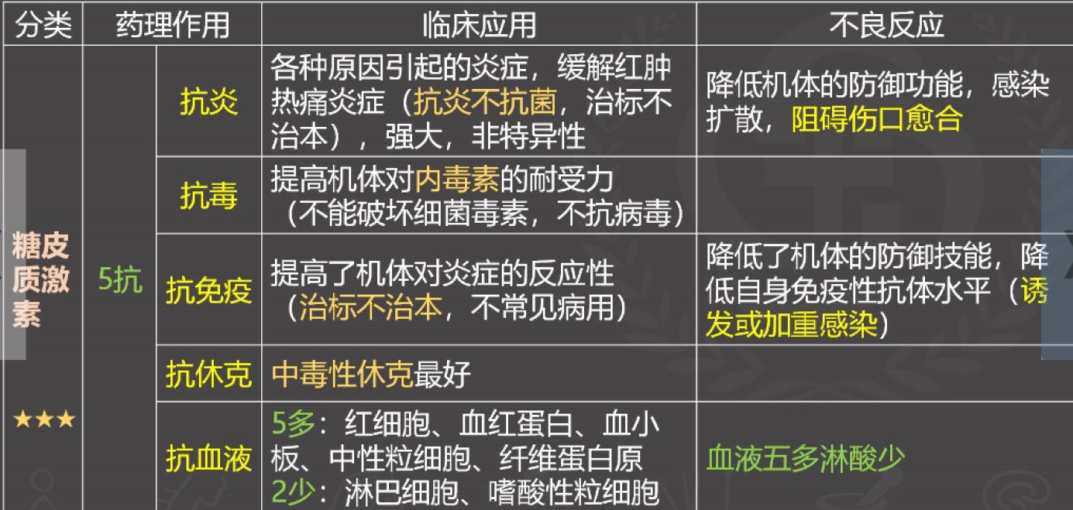

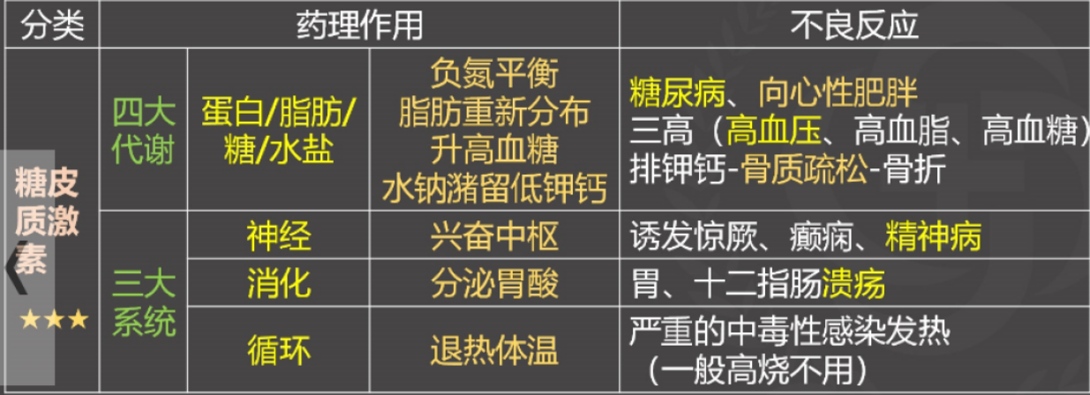
抗炎抗毒抗免疫，能治休克能退烧;血液五多淋酸少。
升糖移脂分蛋白，钾钙降低钠增高。

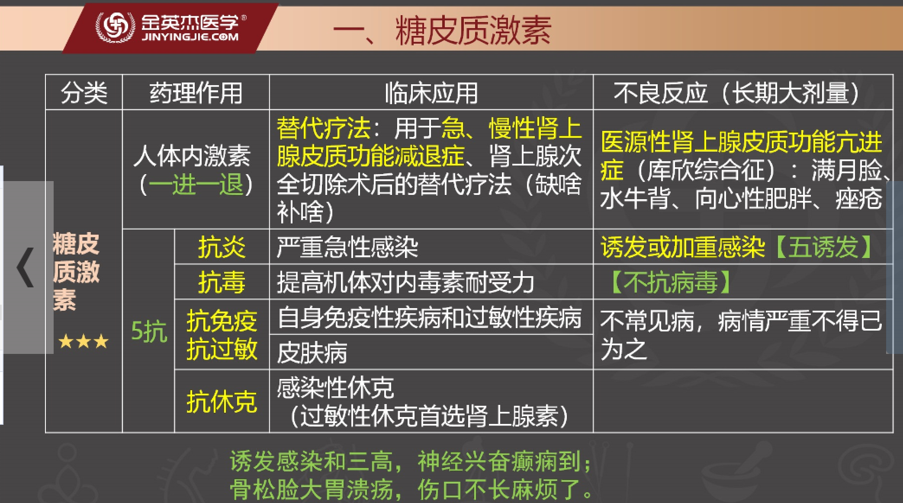
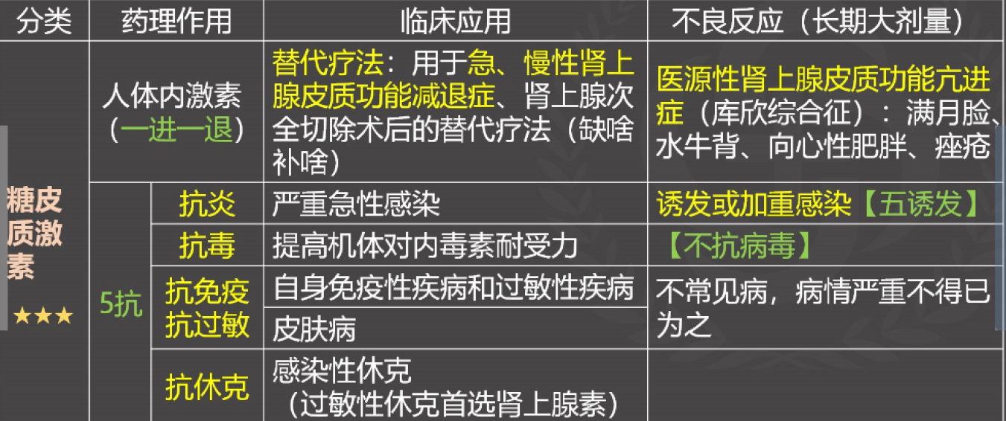
诱发感染和三高，神经兴奋癫痫到;
骨松脸大胃溃疡，伤口不长麻烦了。
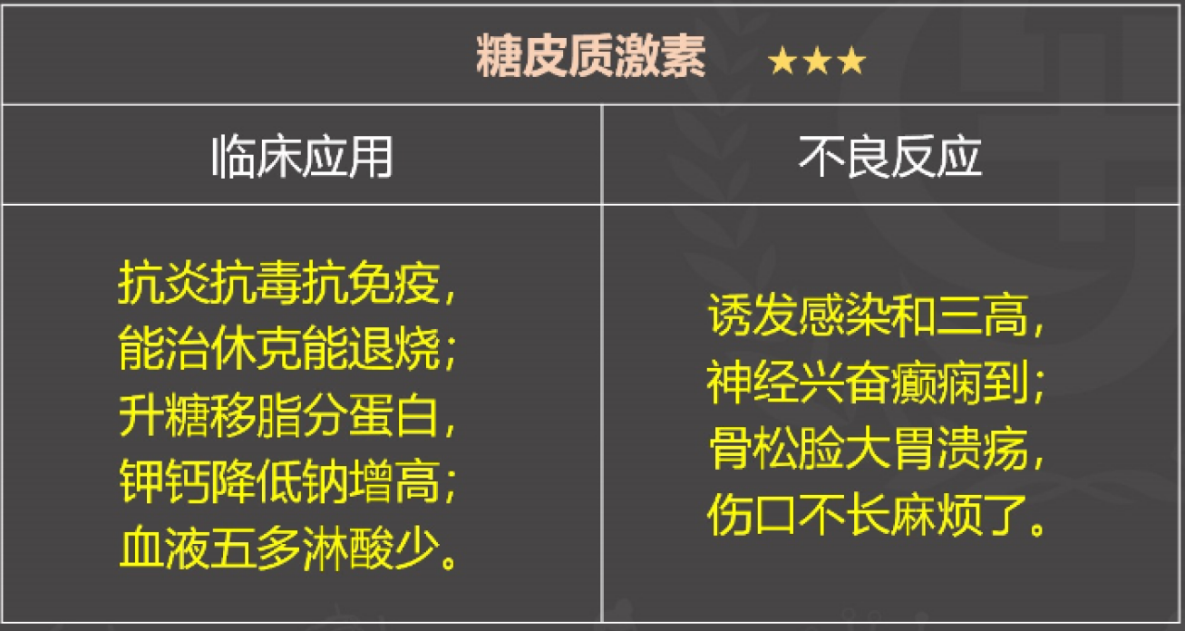
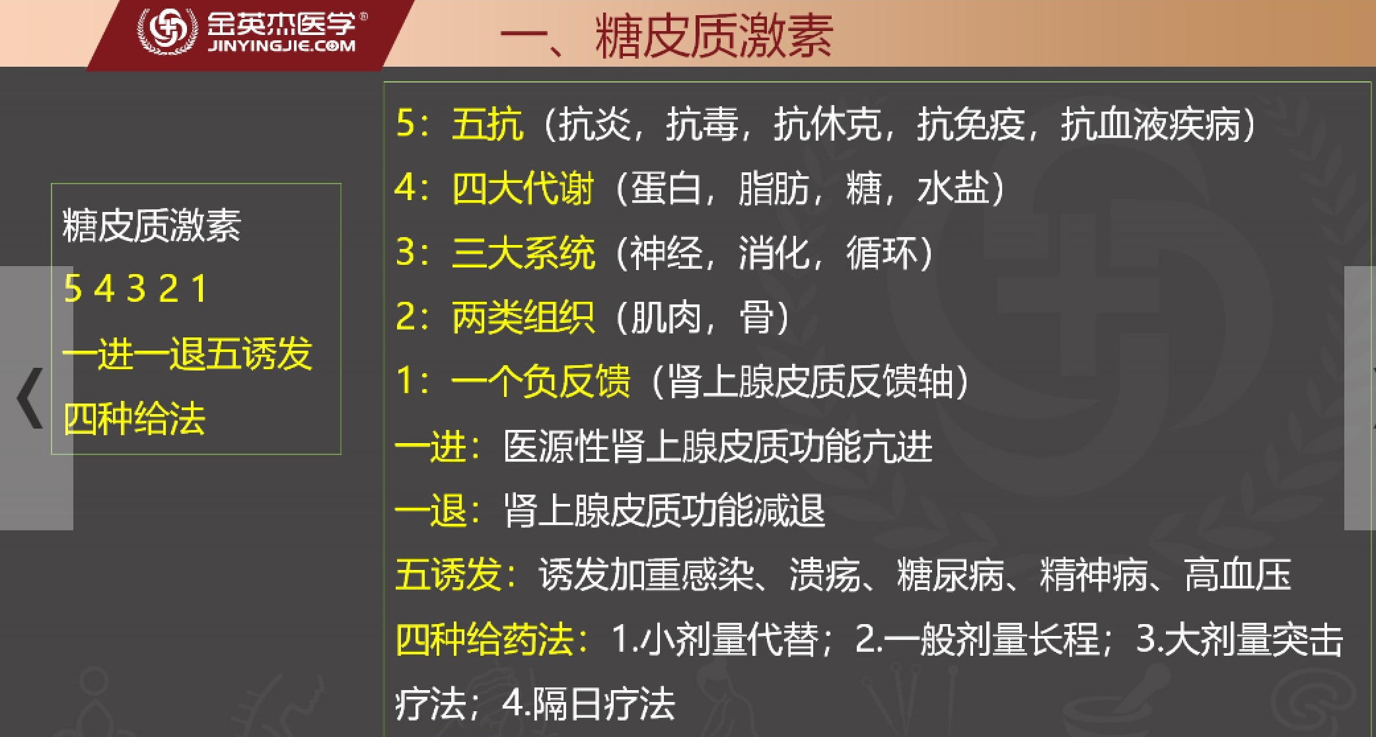
二、抗甲状腺药
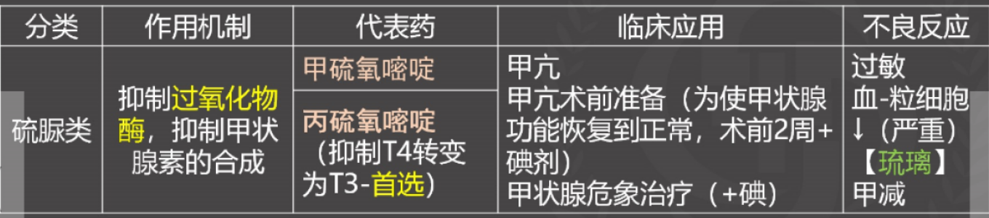
对已合成的甲状腺激素无影响，只有等激素消耗完后才有疗效，因此显效慢。
西硫氧嘧啶还能抑制T4转变为T3，所以显效比其他药物快。
甲亢术前准备
收益:术前给予硫脲类，使甲状腺功能恢复或接近正常，可减少麻醉和术后并发症，防止术后发生甲状腺危象。
弊端:可导致甲状腺肥大，不利于手术;
对抗措施:术前2周，同时合用大剂量碘，可使腺体缩小，变硬，减少手术中出血。
治甲亢选硫脲类;过氧化酶受抑制，
生效缓慢疗程久;药物减少粒细胞;
甲亢危象手术前，先用硫脲再加碘。

三、降血糖药
糖尿病是由于胰岛素绝对或相对不足所3 |起的以高血糖为主要表现的代谢紊
乱性疾病 [三多一少:吃多喝多尿多，体重减少]。
临床上将糖尿病分为四型: (注射胰岛素)
1、1型糖尿病:与胰岛细胞发生自身免疫性损伤有关，胰岛素绝对缺乏。
2、2型糖尿病:患者有胰岛素抵抗或胰岛素相对分泌不足。(口服降糖药)
3、特殊类型糖尿病
4、妊娠糖尿病(注射胰岛素)
糖尿病的治疗多采用综合措施，包括饮食控制、体育锻炼和药物治疗。
糖尿病的治疗原则:饮食+运动→口服降糖药→胰岛素
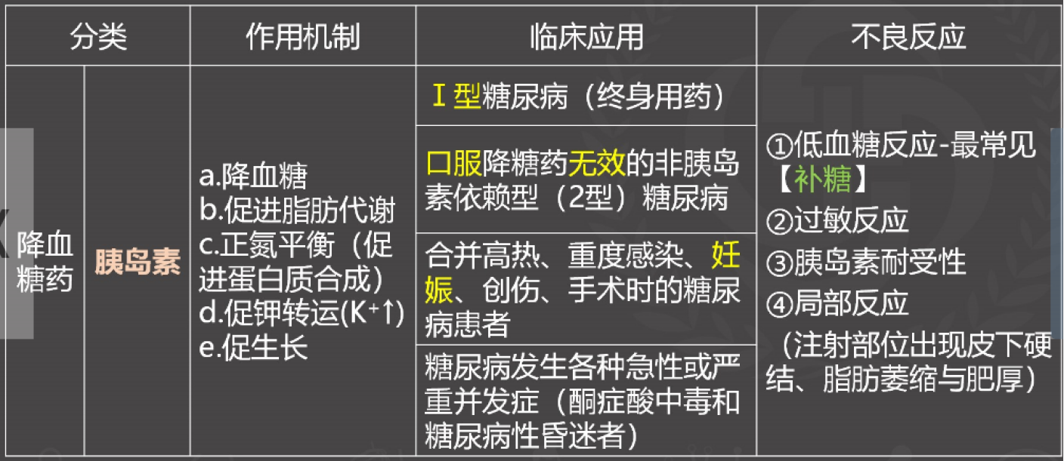

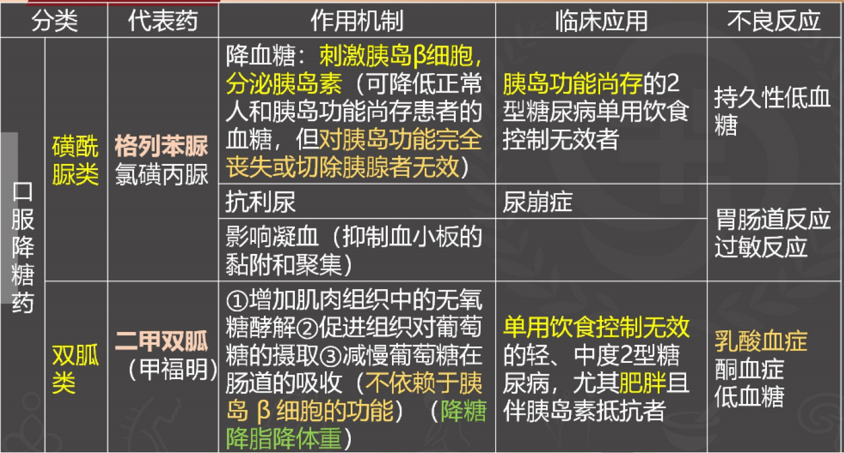

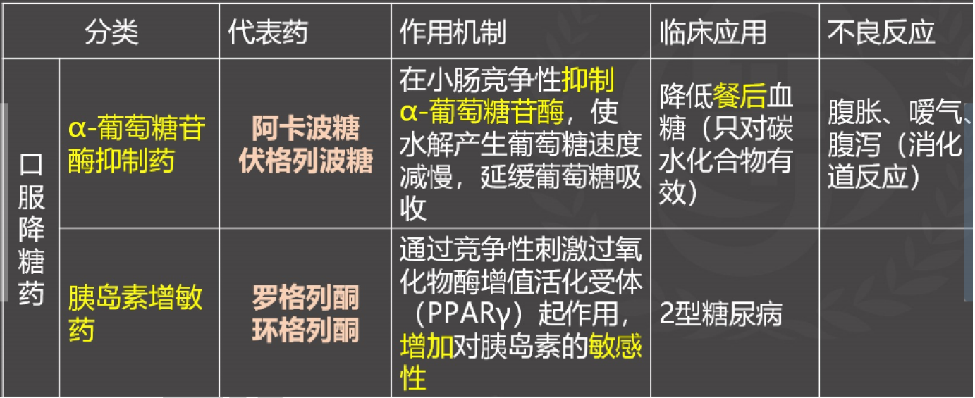

磺酰脲类格列XX-刺激胰岛细胞胰岛功能
双胍类二甲双胍-降糖降脂降体重-不依赖胰岛功能肥胖
Q-葡萄糖苷酶抑制药-阿卡波糖_抑制a葡萄糖 苷酶餐后血糖
胰岛素增敏药-罗格列酮增加胰岛素敏感性

- 化学治疗药
病原体分类:
细菌、病毒、真菌、 结核菌、肿瘤细胞

- 合成抗菌药
(一)氟喹诺酮类——沙星类★★（诺氟沙星(氟哌酸)氧氟沙星、环丙沙星、左氧氟沙星、加替沙星、莫西沙星）
1 :抗菌作用
(1)广谱杀菌药
(2)抗菌谱:
①革兰阴性菌(铜绿假单胞菌-环丙沙星作用最强)、
②革兰阳性球菌(左氧氟沙星最强)
③衣原体、支原体、军团菌、结核菌
④厌氧菌
阳盛阴不衰
霸气抗厌氧
(3)抗菌机制
抑制细菌的DNA回旋酶(G)
拓扑异构酶IV (G+ )

(一)氟喹诺酮类★★
2.应用
( 1 )呼吸系统感染
➢左氧氟沙星、莫西沙星与万古霉素合用，首选用于治疗青霉素高度耐药的
肺炎链球菌感染。
➢氟喹诺酮类(除诺氟沙星外)可代替大环内酯类用于支原体肺炎、衣原体肺
炎、嗜肺军团菌引|起的军团病。
( 2 )泌尿生殖道感染
➢环丙沙星、氧氟沙星与β内酰胺类同为首选药。
➢环丙沙星-铜绿假单胞菌性尿道炎首选药
(3 )肠道感染与伤寒
➢治疗志贺菌引起的急、慢性菌痢和中毒性菌痢-首选药
伤寒、副伤寒-氟喹诺酮或头孢曲松-首选
(4)其他
脑膜炎奈瑟菌-鼻咽部带菌者的根除治疗
➢对其他抗生素无效的儿童重症感染

3.不良反应——[杀光心软]
(1)胃肠道反应
胃部不适、恶心、腹痛、腹泻等症状，一般不严重，患者可耐受。
( 2 )中枢神经系统
轻者表现失眠、头香、头痛，重者可出现精神异常、抽搐、惊厥等。
(3 )光敏反应(光毒性)
表现为光照部位皮肤出现瘙痒性红斑，重者出现皮肤溃烂、脱落
( 4 )心脏毒性
罕见，但后果严重
(5 )其他
软骨损害(孕妇、哺乳期妇女、儿童禁用)、跟腱炎、肝毒性、替马沙星综合征、
过敏等反应。
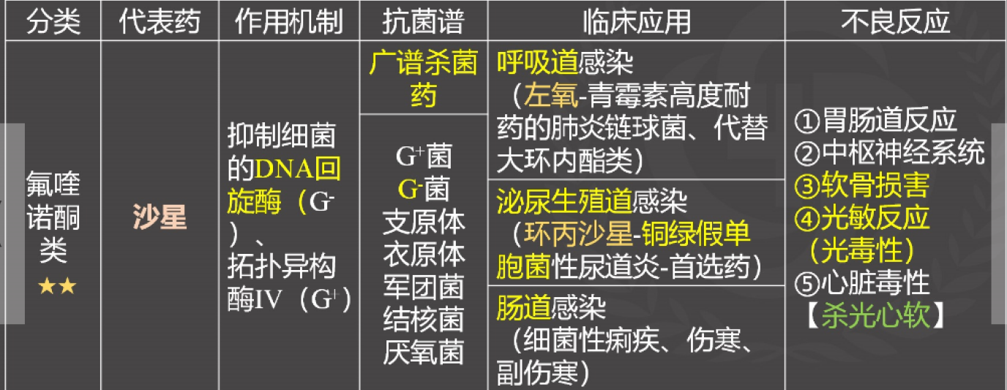
阳盛阴暗抗厌氧，泌尿呼吸和肠道，杀光心软DNA。
(二)磺胺类药物的特点、甲氧苄啶的抗菌增效作用、复方制剂
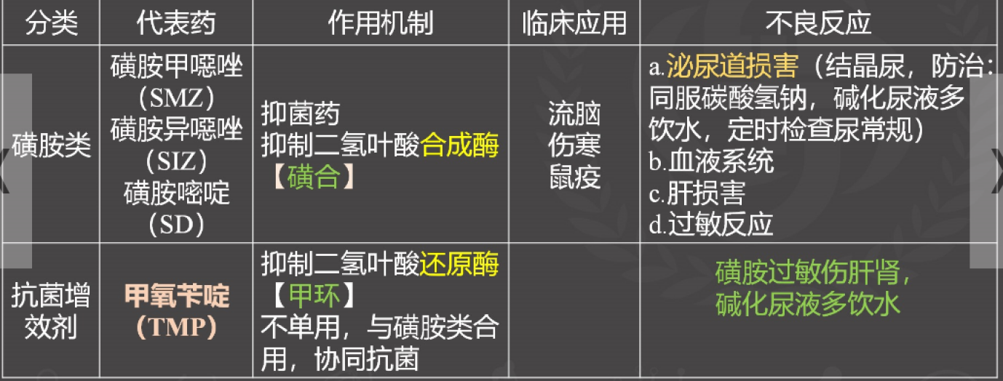
复方新诺明=复方甲嗯唑SMZ+TMP
(三)硝咪唑类的作用、应用、不良反应，硝基呋喃类的应用
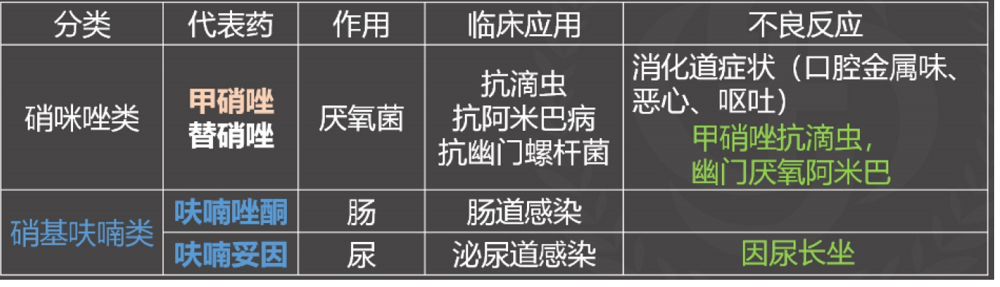

- 抗生素
(一)青霉素类
1.青霉素G
(1)抗菌作用
➢青霉素G水溶液不稳定，应临用前现用现配
影响粘肽转肽酶，从而抑制细菌细胞壁的合成，人没有细胞壁，所以青霉
素类对人类细胞无效，对人类无明显毒性。
➢繁殖期杀菌药

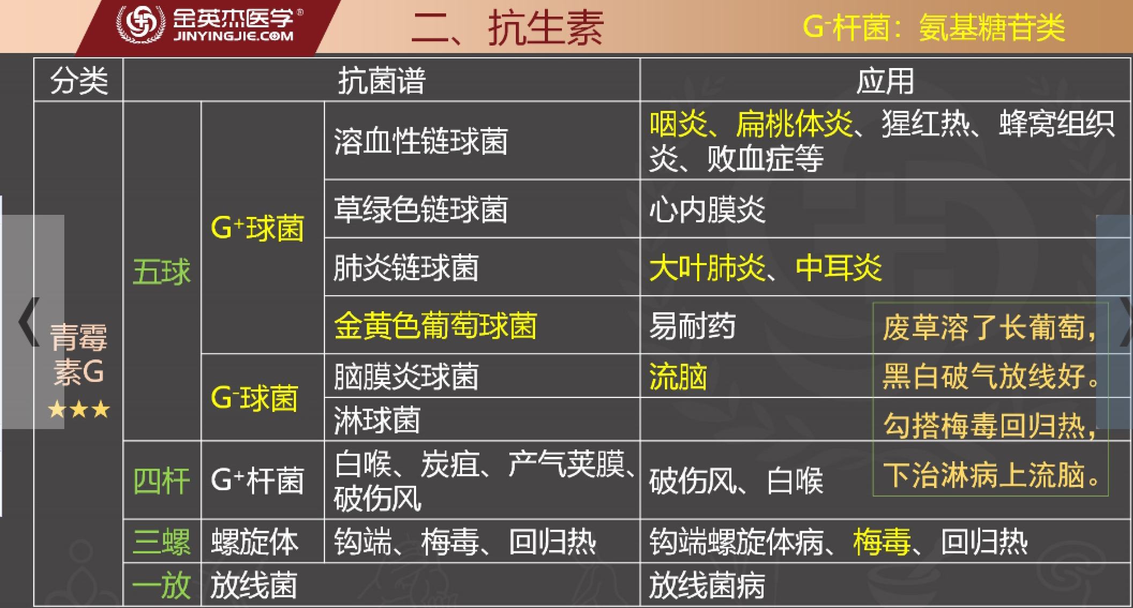
(3)青霉素G的不良反应:
①过敏反应(变态反应) -最常见
最严重的是过敏性休克-可致死-注射肾上腺素
②赫氏反应-梅毒或钩端螺旋体
③水电解质紊乱-高血钾、高血钠症
④局部刺激:如注射部位疼痛、硬结较常发生
⑤青霉素脑病
窄谱杀菌青霉素，竞争菌体转肽酶;
黏肽合成受干扰，阳性细菌杀灭掉;
过敏反应危险大，一问二试三观察。
(4)过敏性休克的防治 一问二试三观察
①掌握适应证，避免局部用药。
②详细询问过敏史、用药史。
③注射前及更换批号时应作皮试。
④注射时避免患者过分饥饿，注射后应观察半小时。
⑤做好急救准备，备好肾上腺素、氢化可的松等药物和注射器材，一旦发生
休克，立即皮下或肌内注射肾上腺素0.5-1.0 mg,严重者静脉注射或心腔内
注射，必要时可加用糖皮质激素和抗组胺药。

青霉素G的优缺点:
优点:抗菌作用强、
基本无毒;
缺点:不耐酸、不耐酶、抗菌谱窄、易弓|起过敏反应

青霉素G的优缺点:
优点:抗菌作用强、
基本无毒;
缺点:不耐酸、不耐酶、抗菌谱窄、易弓|起过敏反应——结构改造——半合成青霉素

2.常用半合成青霉素抗菌作用、应用
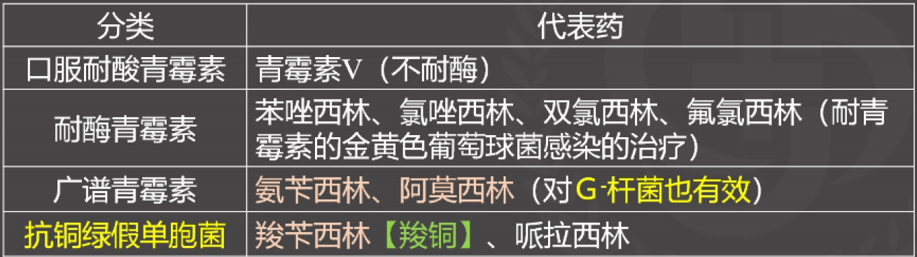

(二)头孢菌素类
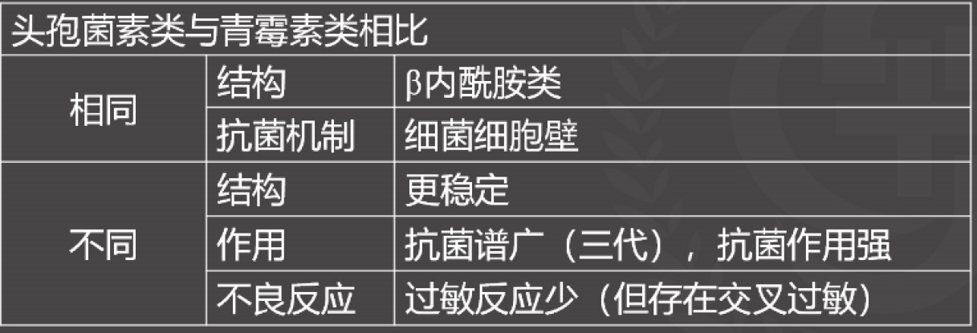

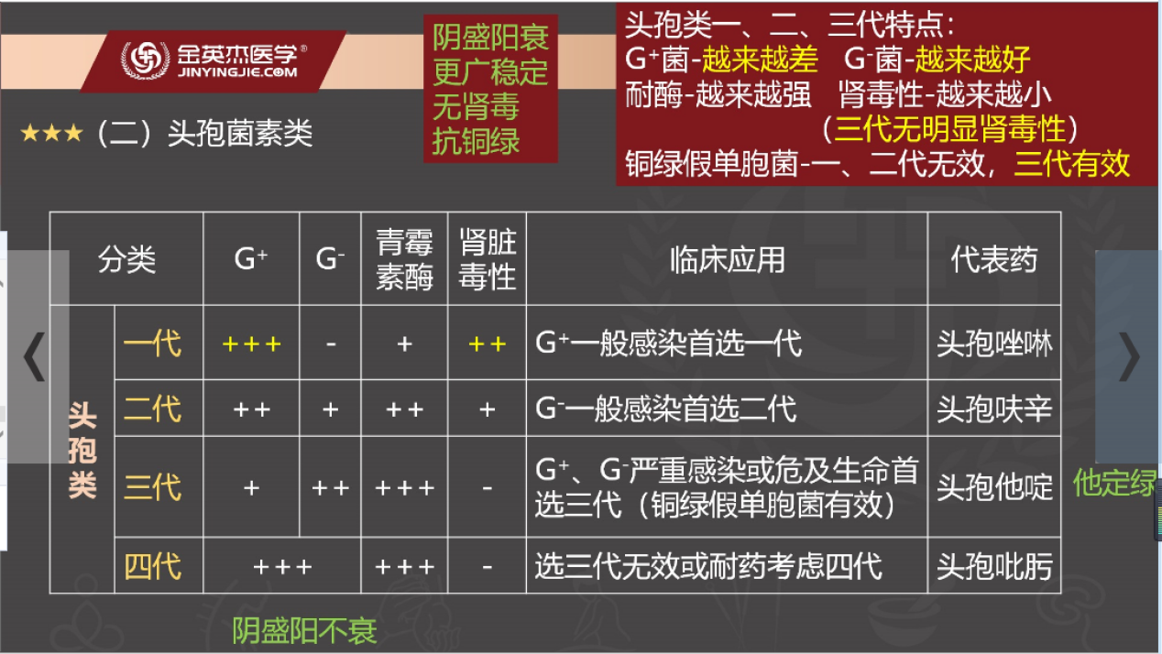

头孢类不良反应:
①过敏反应(与青霉素存在部分交叉过敏)
②肾脏毒性
第一代大剂量可出现肾近曲小管坏死，第二代肾脏毒性降低，第三代更低
第四代对肾脏基本无毒。
③神经系统
④血液系统
⑤ 二重感染
➢双硫仑样反应(头孢就酒，说走就走)

(三)大环内酯类的抗菌作用、应用、不良反应
大环内酯类分类:
14元:红霉素、克拉霉素、罗红霉素
15元:阿奇霉素
16元:麦迪霉素、螺旋霉素、交沙霉素
红霉素性质:
➢天然大环内酯类
➢不耐酸，口服多用肠溶片或酯化物(依托红霉素、
琥乙红霉素肝损害发生率高)

(三)大环内酯类的抗菌作用、应用、不良反应
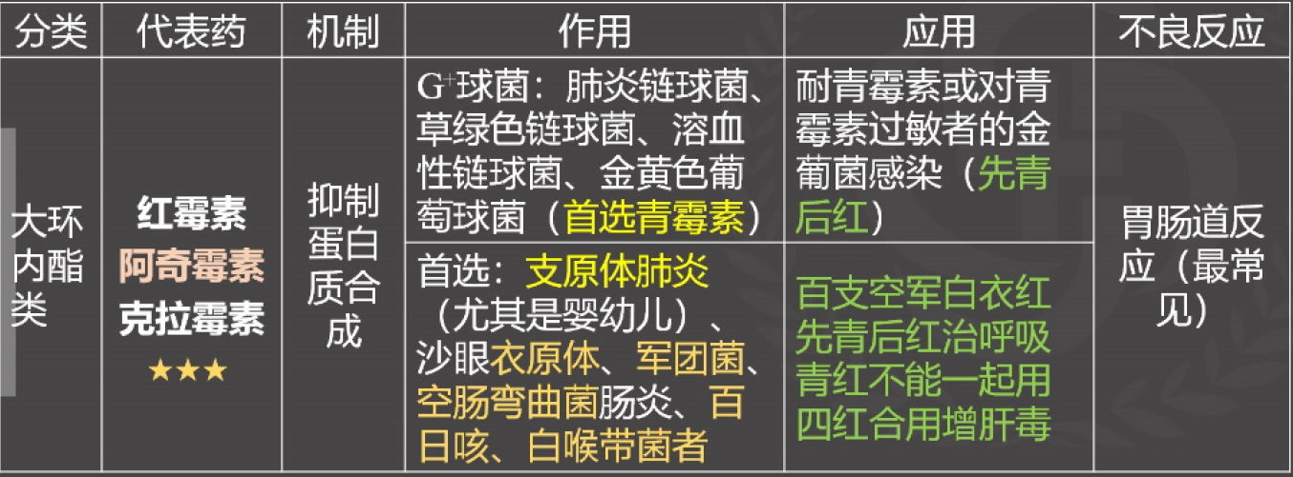
[抗菌谱]大环内酯类与青霉素类相比，抗菌谱相似而略广，为抑菌药
相似: G球菌、G杆菌、G+杆菌、螺旋体
增加:支原体
衣原体、军团菌、弯曲菌

(四)林可霉素类的抗菌作用、应用、不良反应
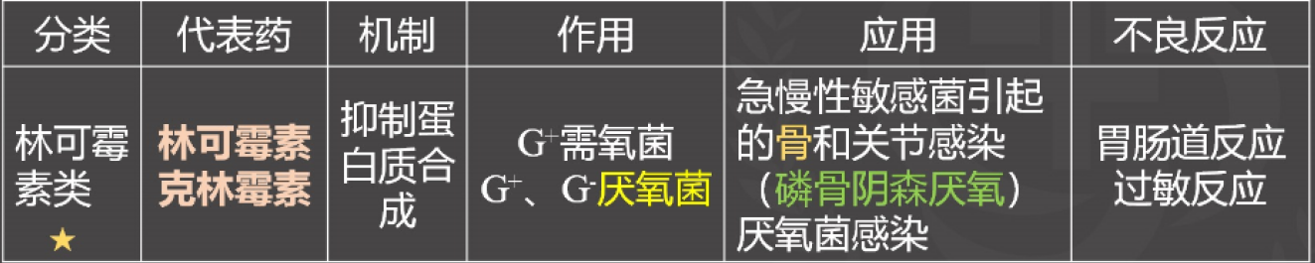
G—需氧菌无效

(五)氨基糖苷类抗菌作用、应用、不良反应
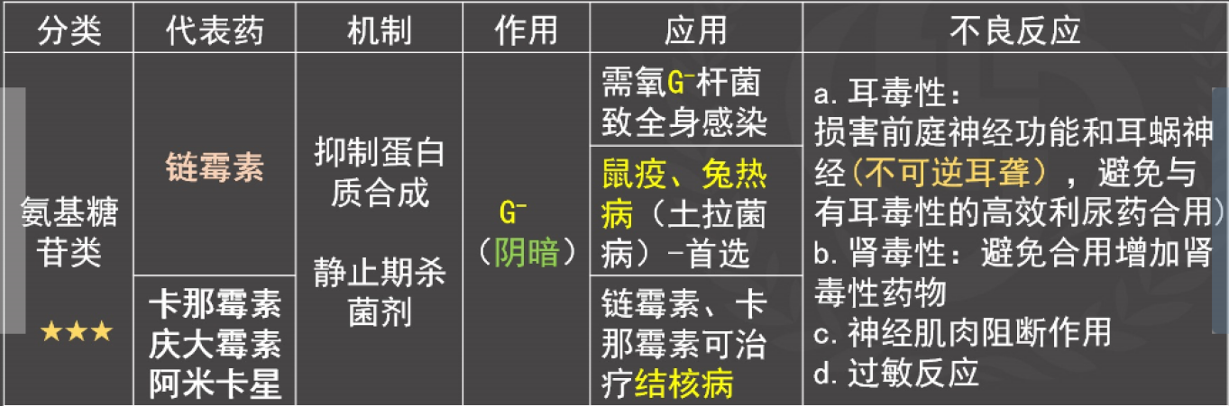
氨基甙类杀菌剂，抑制阴杆蛋白质;
专治鼠疫和兔热，链卡还治结核病;
耳毒肾毒神经毒,过敏仅次青霉素。

(六)四环素、氯霉素抗菌作用特点及不良反应
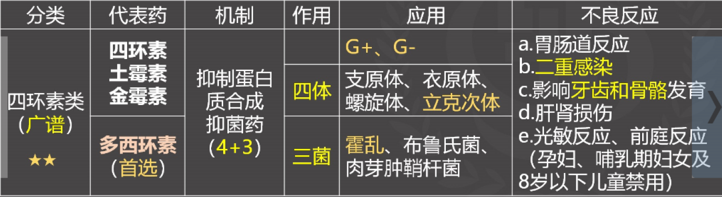
四环素，治四体，一支萝莉最好记;
普通细菌不能用，霍乱布鲁肉芽肿。
胃肠反应肝肾伤，二重感染牙齿黄，
头晕眼花光过敏，孕妇儿童徒悲伤。

(七)氯霉素抗菌作用特点及不良反应
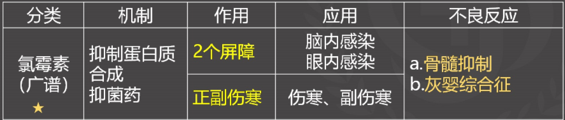
绿骨灰，两个屏障，正副伤寒

三、抗真菌药与抗病毒药
(一)常用抗真菌药物作用特点、应用
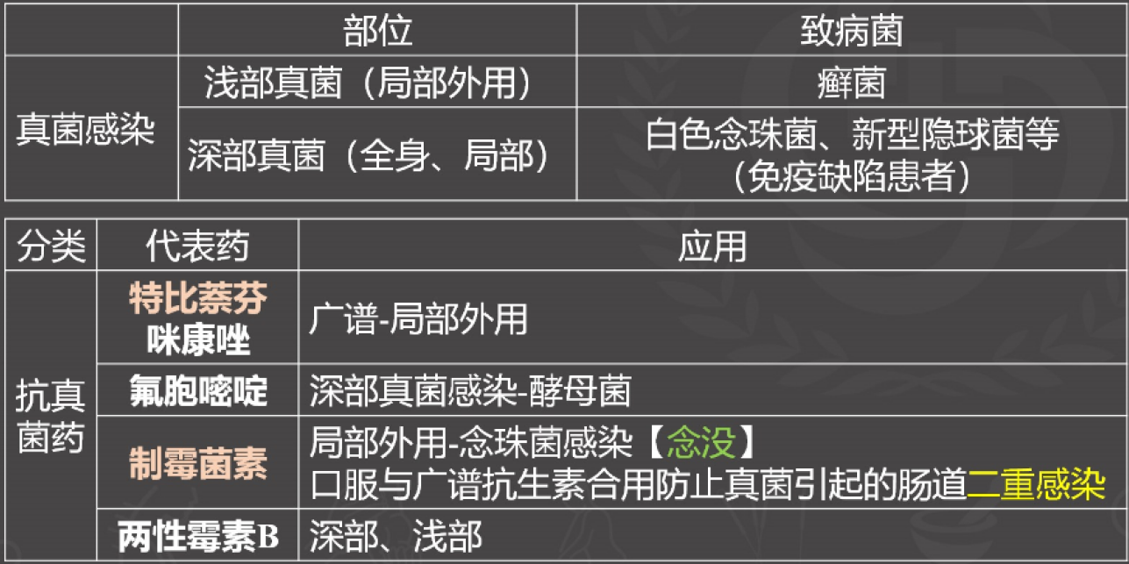

(二)抗病毒药
1.抗病毒药物的分类
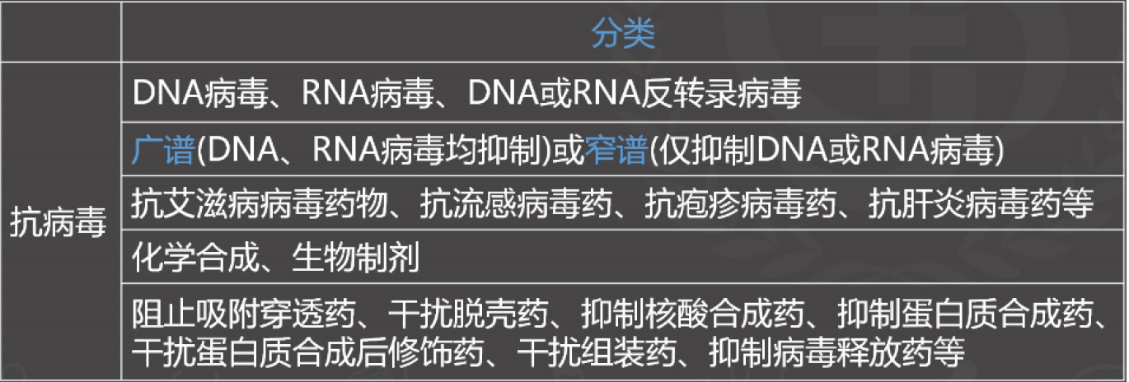
(二)抗病毒药
2.阿昔洛韦、利巴韦林的作用、应用
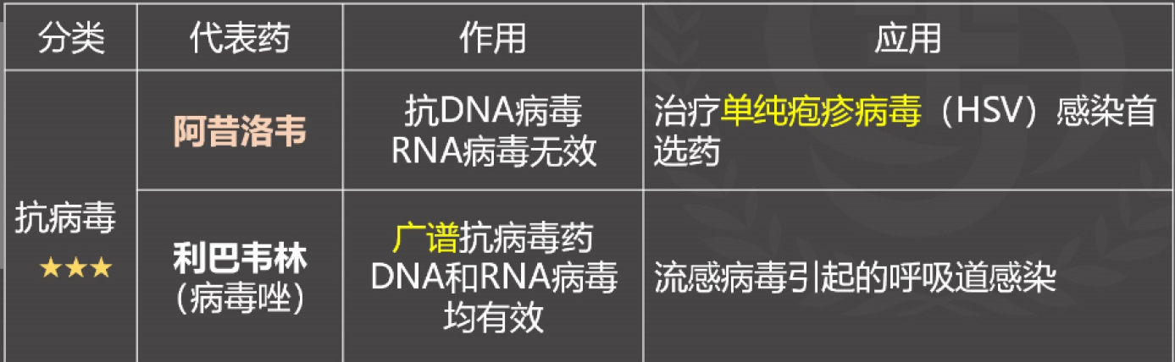

四、抗生素的耐药性
耐药性(抗药性) :是指细菌与抗生素反复接触后对药物的敏感
性降低甚至消失。 无药可用
1.抗菌药耐药性产生的原因:
①产生灭活酶(什么什么的酶就是把什么干掉的物质)
②靶位的修饰和变化( 靶位抗菌药作用的环节或部位)
③降低外膜的通透性(细胞膜)
④加强主动流出系统(细菌主动将药物泵出细菌体外)
2抗菌药的合理应用:
①可用一种抗生素控制的感染绝不使用多种抗菌药联合。
②窄谱抗菌药可控制的感染不用广谱抗生素。
③严格控制抗生素预防应用、局部使用的适应证，避免滥用。
④医院内应对耐药菌感染的患者采取相应的消毒隔离措施，防止细菌的
院内交叉感染。
⑤对抗生素要加强管理，使用或购买抗生素必须凭医生处方。

五、抗结核病药
(一)抗结核病药物的分类及常用药物
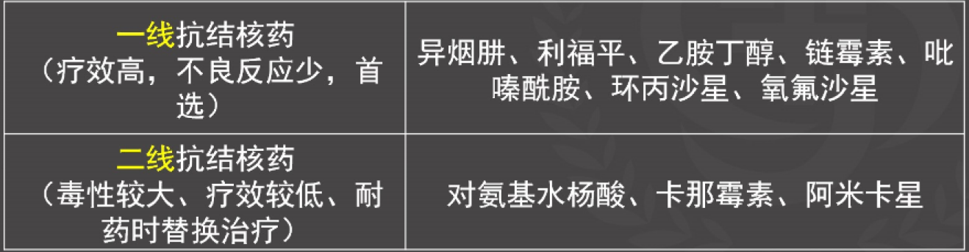

(二)抗结核病药作用、应用
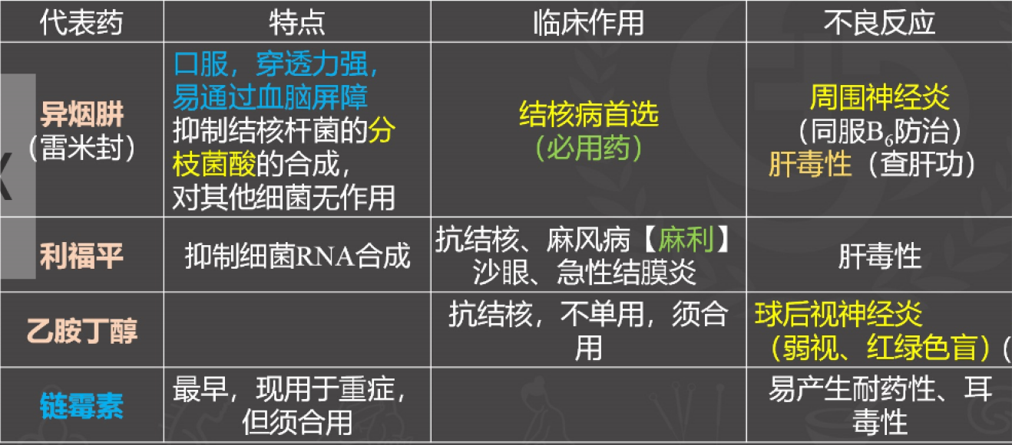

(三)抗结核病药的合理应用——早期、规律、联合、适量、全程
1.早期用药
2.联合用药
联合两种或两种以上药物以提高疗效、降低毒性、延缓耐药性。
3.适宜剂量
药物用量不足，达不到治疗目的，且容易诱发细菌产生耐药性。
剂量过大，不良反应多而严重，而使治疗难以继续。
4.坚持全疗程规律用药
不能时用时停或随意变换剂量。
在强化治疗阶段联合应用作用强的药物，病情好转后，再继续使用两种抗结
核药巩固治疗，减少复发。

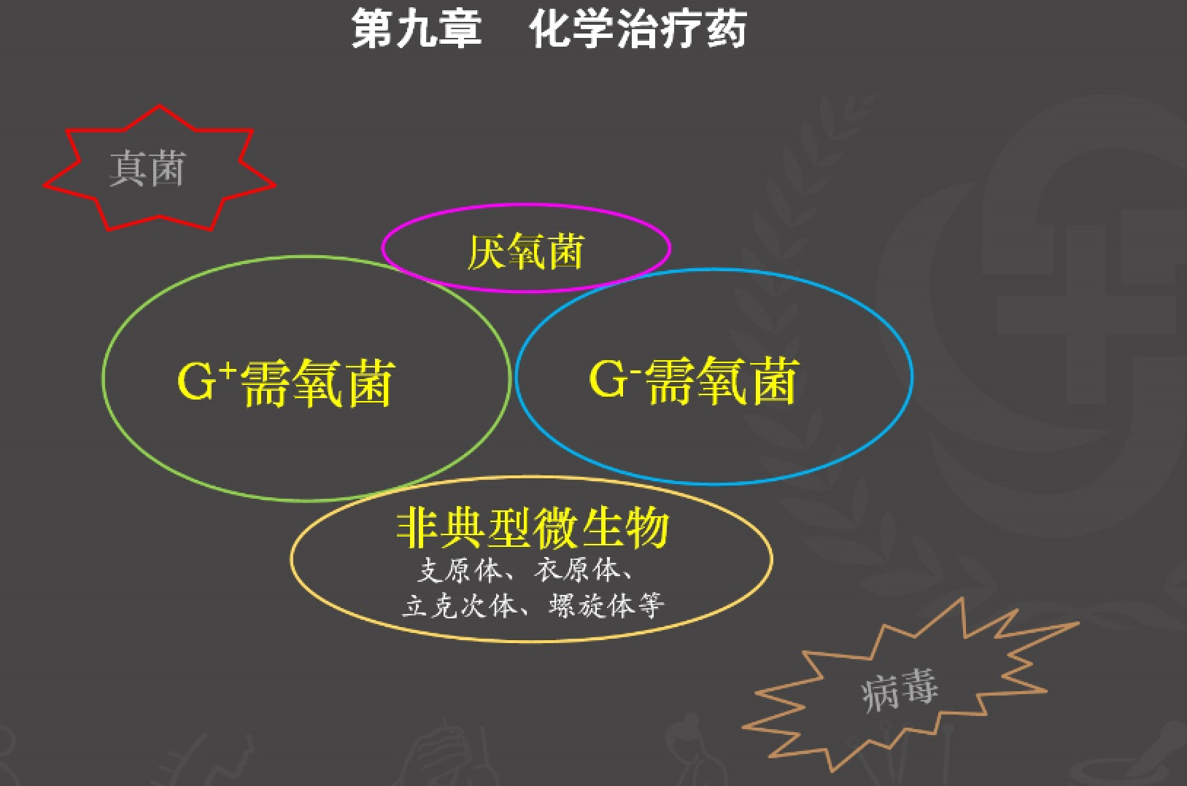
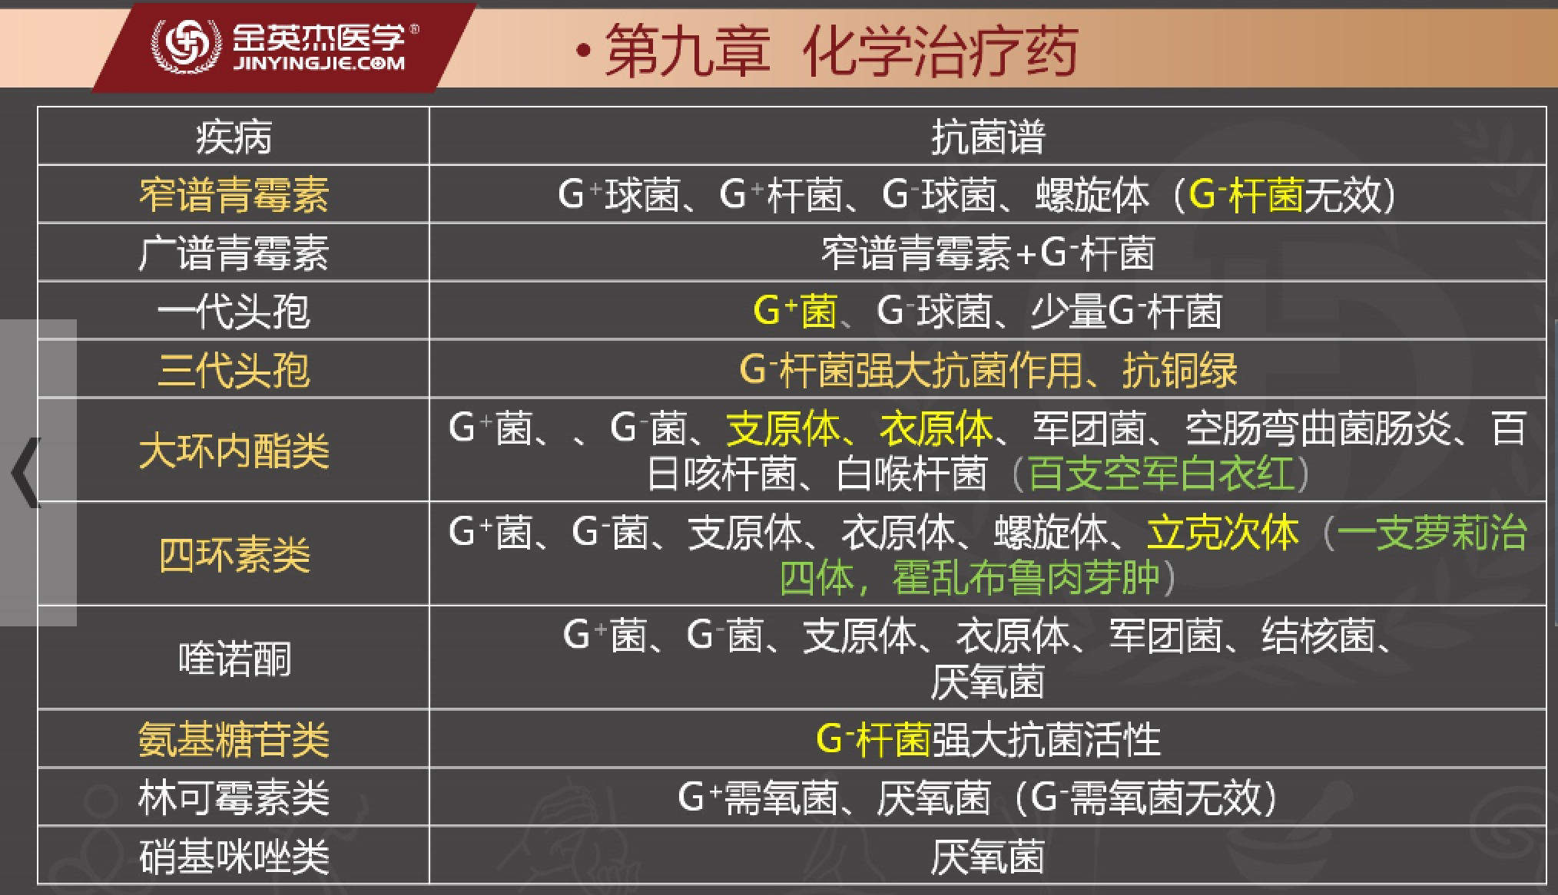

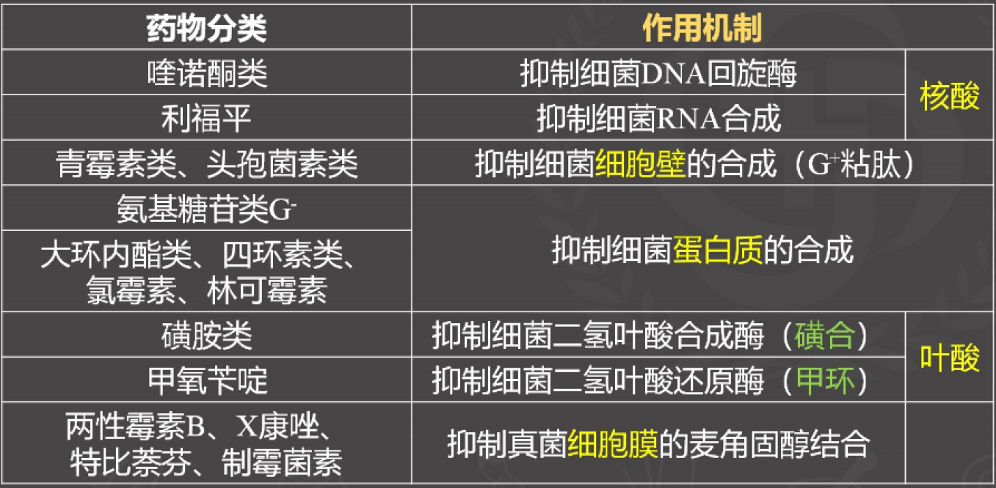

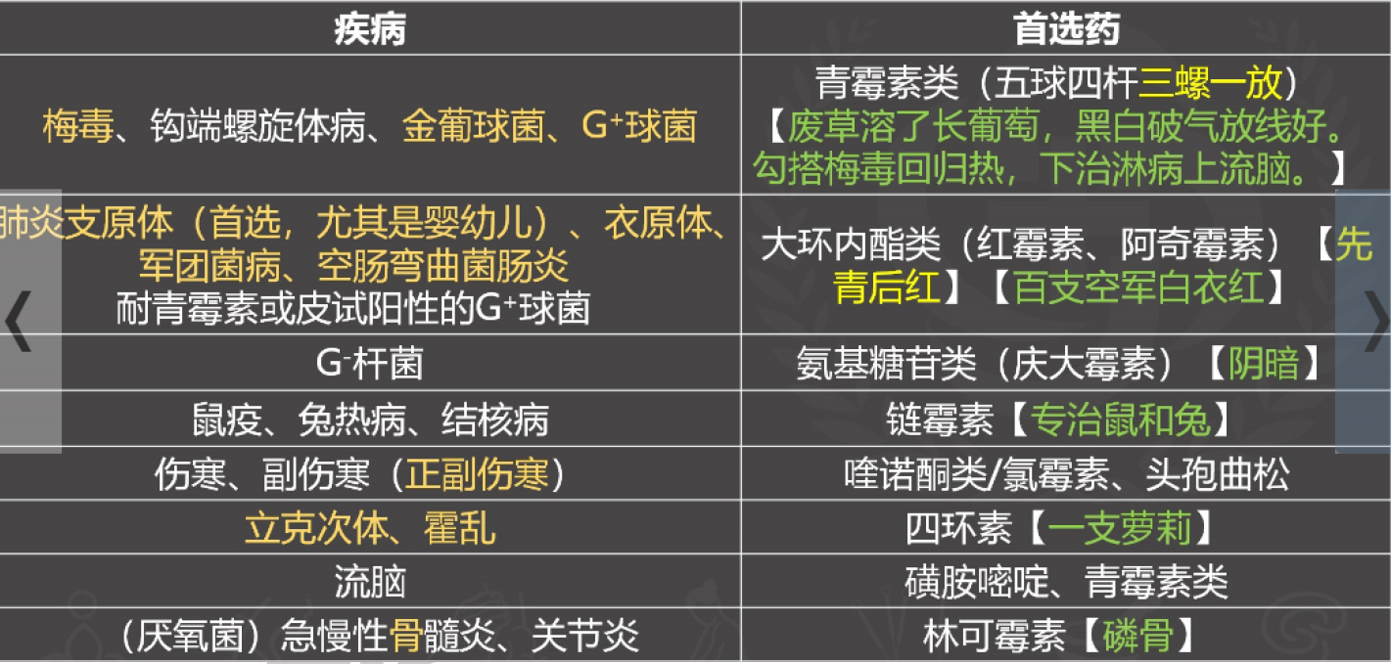
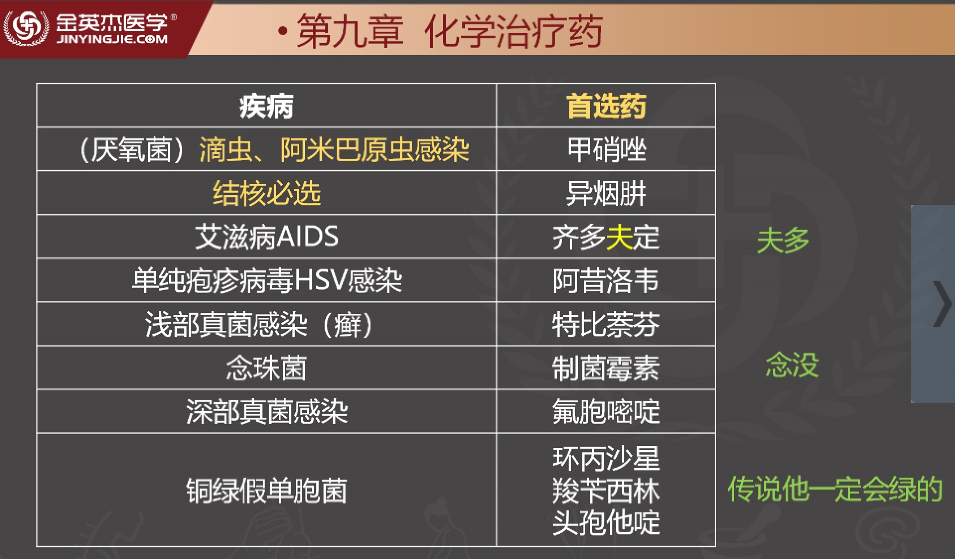

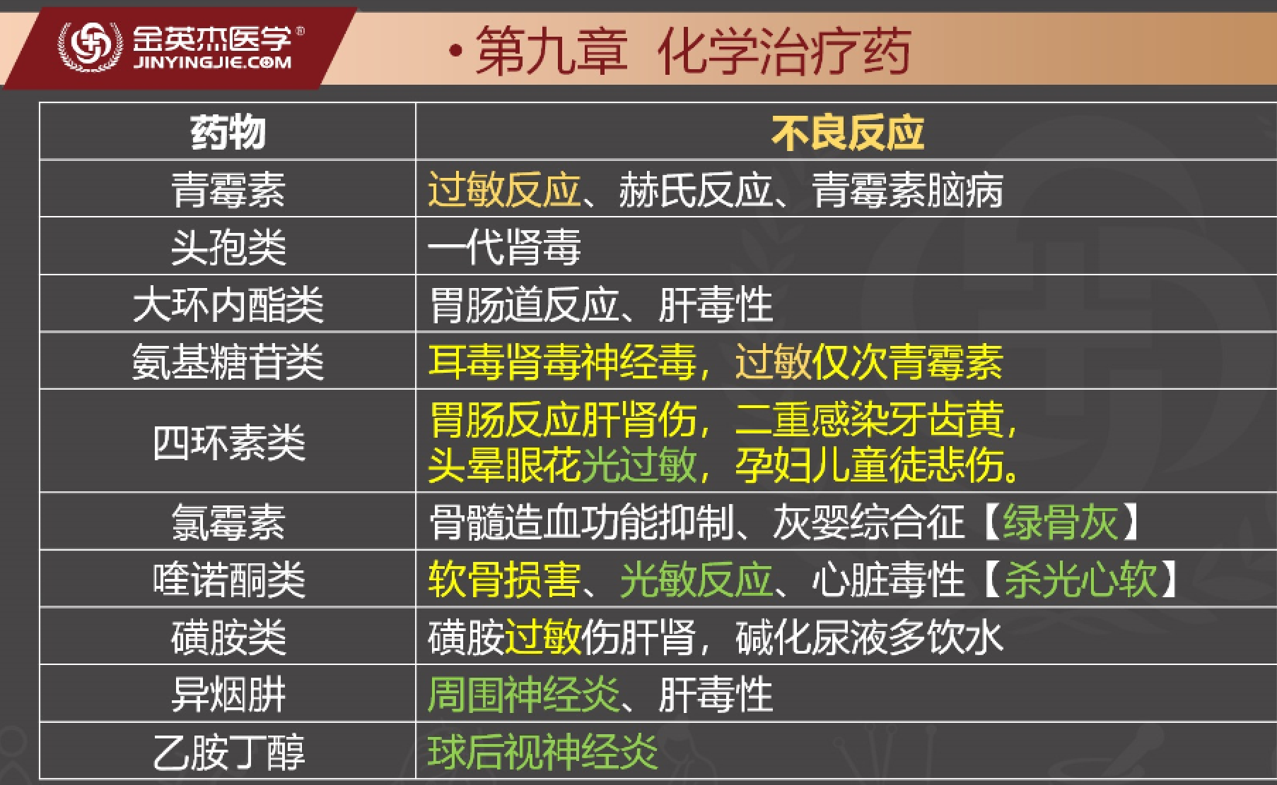
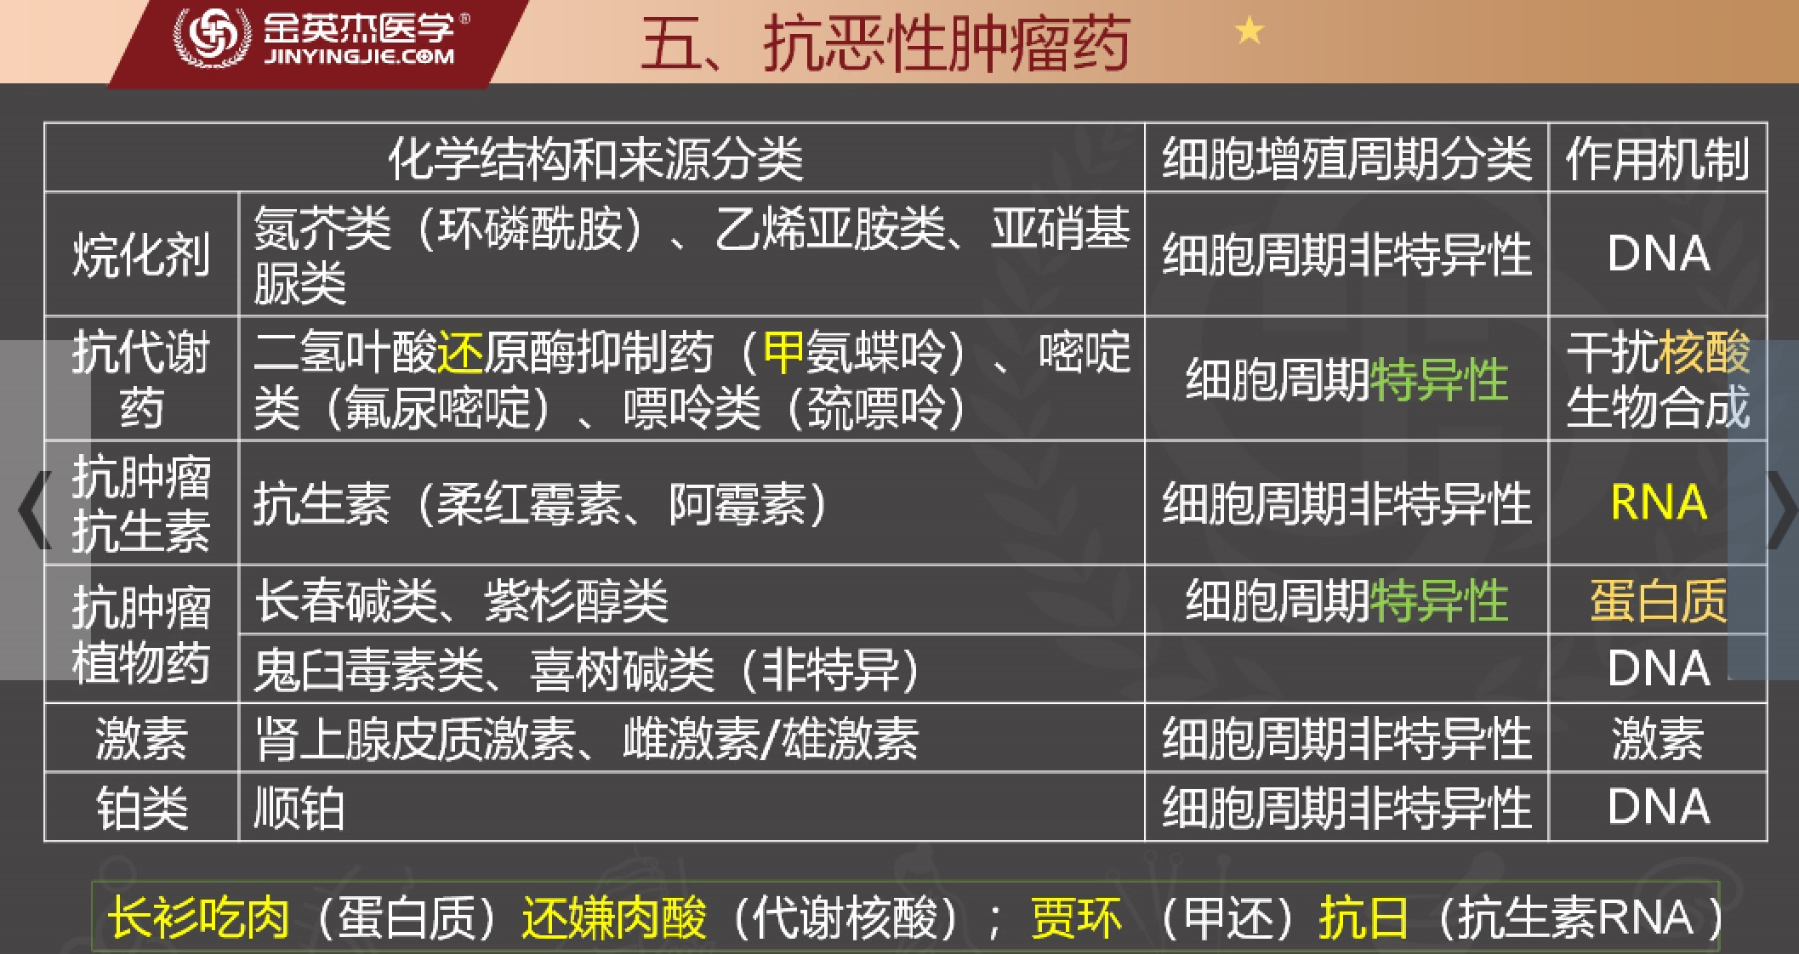

五、抗恶性肿瘤药
①细胞周期非特异性药物:主要杀灭增殖期细胞
➢如烷化剂、抗肿瘤抗生素等。
➢此类药物对恶性肿瘤细胞的作用较强，能迅速杀灭肿瘤细胞。
②细胞周期特异性药物:仅杀灭某-增殖周期细胞，对静止期细胞不敏感的药物。
如抗代谢药、长春碱类。
此类药物的抗肿瘤作用一般较弱，需应用一段时间才能发挥杀伤作用。

抗恶性肿瘤药物的主要不良反应★★
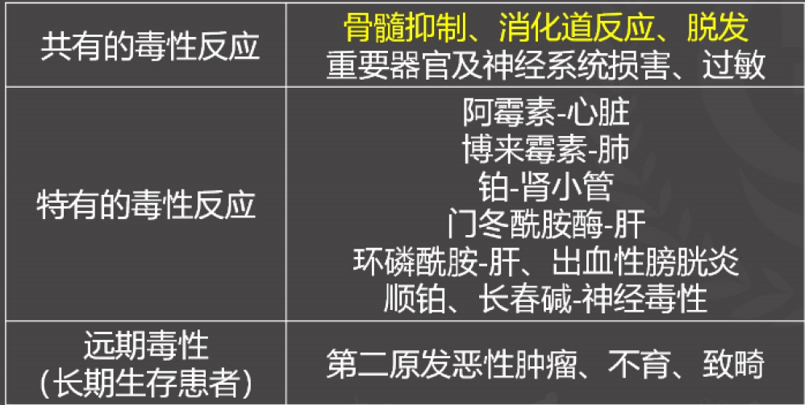
阿心来肺环肝膀
顺长神经和白肾

